電通二乙微處理器實驗 實驗結報

實驗名稱 | Lab02_跑馬燈
組別 | 第17組 | 組員 | 曹閎舜

- 實驗目的
7697實作跑馬燈展示
- 實驗步驟
(1) LED 向左及向右執行花色展示
(2) 執行自定花色展示: 所有LED亮滅兩次 -> 左移八次 -> 所有LED亮滅兩次 -> 右移八次
- 程式碼
byte LED[]={2,3,4,5,8,9,10,11},b=0;

void setup()
{
byte i;
for(i=0;i<8;i++)
pinMode(LED[i],OUTPUT);
pinMode(6,INPUT);
}

void loop()
{
run();
}
/**************************************/
void run()
{
byte i;
while(b<8)
{
for (i=0;i<8;i++)
digitalWrite(LED[i],0);
digitalWrite(LED[b++],1);
delay(100);
}
b=7;
while(b>0)
{
for(i=0;i<8;i++)
digitalWrite(LED[i],0);
digitalWrite(LED[b--],1);
delay(100);
}
b=0;
}
- 實驗結果及分析
實驗很成功，兩個都有做出來，
- 心得討論
第二個的實驗我想比較久，因為我前面怎麼打都失敗，最後經過討論後我發現了錯誤並進行修改總算成功，也了解到。
- 修正電路圖
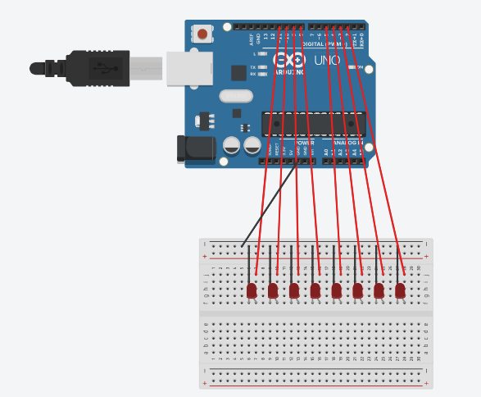
- 修正程式碼

byte LED[]={2,3,4,5,8,9,10,11},a=0;

void setup()
{
byte i;
for(i=0;i<=7;i++)
{
pinMode(LED[i], OUTPUT);
}
}

void loop()
{
byte i;
byte end=0;

while(end<2)
{
for(i=0;i<8;i++)
{
digitalWrite(LED[i],HIGH);
}
delay(200);
for(i=0;i<8;i++)
{
digitalWrite(LED[i],LOW);
}
delay(200);
end++;
}

while(a<=7)
{
for(i=0;i<8;i++)
{
digitalWrite(LED[i],LOW);
}
digitalWrite(LED[a++],HIGH);

delay(200);
}
a-=1;
while(end<4)
{
for(i=0;i<8;i++)
{
digitalWrite(LED[i],HIGH);
}
delay(200);
for(i=0;i<8;i++)
{
digitalWrite(LED[i],LOW);
}
delay(200);
end++;
}

while(a>0)
{

for(i=0;i<8;i++)
{
digitalWrite(LED[i],LOW);
}
digitalWrite(LED[a--],HIGH);
delay(200);
if(a==0)
{
digitalWrite(LED[a-1],LOW);
digitalWrite(LED[a],1);
delay(200);
}

}

}

8. 有開關的程式碼
byte LED[]={2,3,4,5,8,9,10,11},b=0;

void setup()
{
byte i;
for(i=0;i<8;i++)
pinMode(LED[i],OUTPUT);
pinMode(6,INPUT);
}

void loop()
{
custom();
}

void custom()
{

if(digitalRead(6))
{
byte i,end=0;

while(end<2)
{
for(i=0;i<8;i++)
digitalWrite(LED[i],LOW);
delay(100);
for(i=0;i<8;i++)
digitalWrite(LED[i],HIGH);
delay(100);
end++;
}
delay(200);
end=0;

while(end<8)
{
while(b<8)
{
for(i=0;i<8;i++)
digitalWrite(LED[i],LOW);
digitalWrite(LED[b++],HIGH);
delay(100);
}

b=0;
end++;
}
delay(200);
end=0;
while(end<2)
{
for(i=0;i<8;i++)
digitalWrite(LED[i],LOW);
delay(100);
for(i=0;i<8;i++)
digitalWrite(LED[i],HIGH);
delay(100);
end++;
}
delay(200);

end=0;
b=7;
while(end<8)
{
while(b>0)
{
for(i=0;i<8;i++)
digitalWrite(LED[i],LOW);
digitalWrite(LED[b--],HIGH);
delay(100);
if(b==0)
{
digitalWrite(LED[b+1],LOW);
digitalWrite(LED[b],HIGH);
delay(100);
}
}
b=7;
end++;
}
}
else
{
byte i;
while(b<8)
{
for (i=0;i<8;i++)
digitalWrite(LED[i],0);
digitalWrite(LED[b++],1);
delay(100);
}
b=7;
while(b>0)
{
for(i=0;i<8;i++)
digitalWrite(LED[i],0);
digitalWrite(LED[b--],1);
delay(100);
}
b=0;
}
}

